Q = Ladungsmenge (Ah) | I = Stromstärke (A) | U = Stromspannung (V)
P = Stromleistung (W) | S = Scheinleistung (VA)

1VA = 1V * 1A = 1W

S = U * I
Q = I * t

Wirkleistung (in W) = Scheinleistung (in VA) * 0,65
Scheinleistung (in VA) = Wirkleistung (W) * 1,55
Scheinleistung (VA) = Strom (A) * Betriebsspannung (V)

Aufgabe 1:

Aufgabe 2:
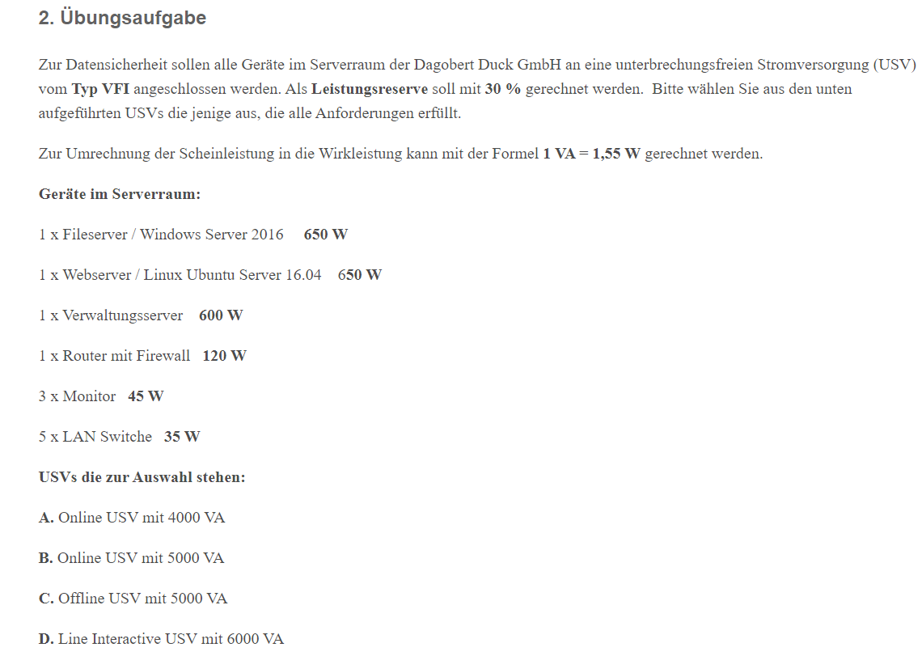

Aufgabe 3:
